Vadim Budagov, Willow Maui García

vbx1002@alu.ubu.es

wgm1001@alu.ubu.es

Computación neuronal y Evolutiva

Práctica 6

Esta tarea era sobre programación genética. Hemos logrado obtener y editar los valores del archivo Beer_sales.csv. Debido a la falta del tiempo, la tarea no se ha completado.

A continuación se muestran las salidas de registro del programa.

**Primary settings: Population=300**cxp=**0.5** mutpb**=0.1** ngen=40

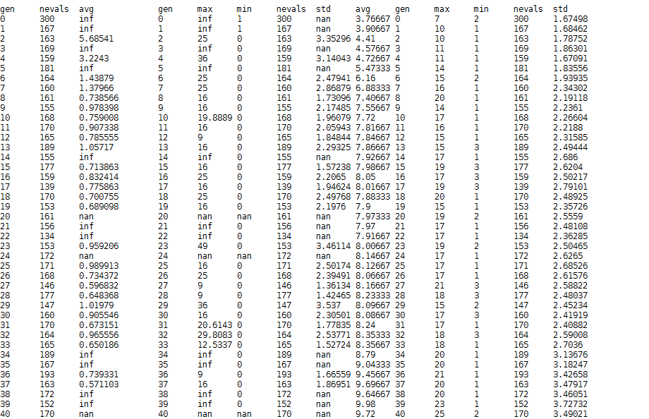

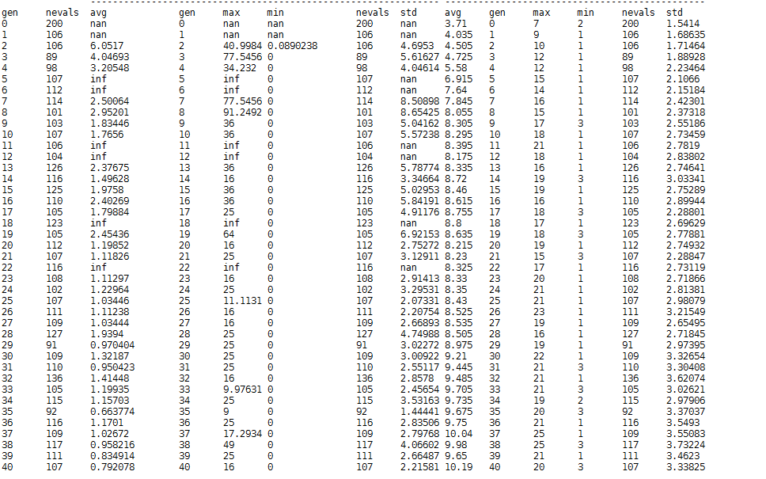Population=200cxp=0.5 mutpb=0.1 ngen=40

Population=100cxp=0.5 mutpb=0.1 ngen=40

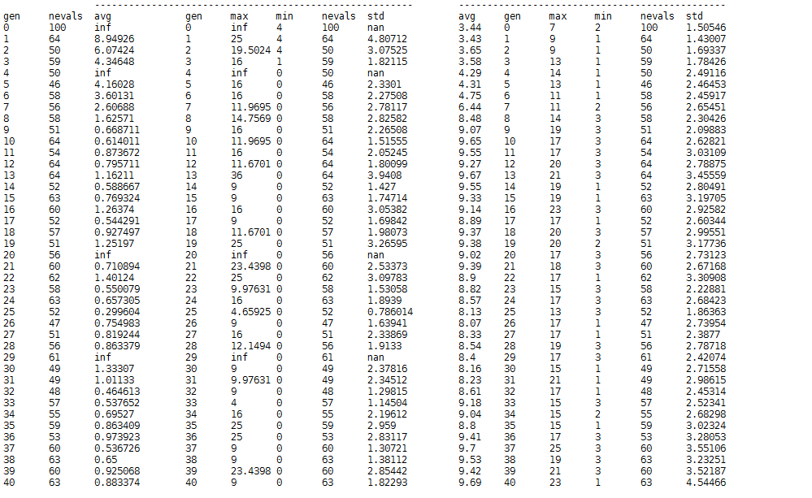Population=50cxp=0.5 mutpb=0.1 ngen=40

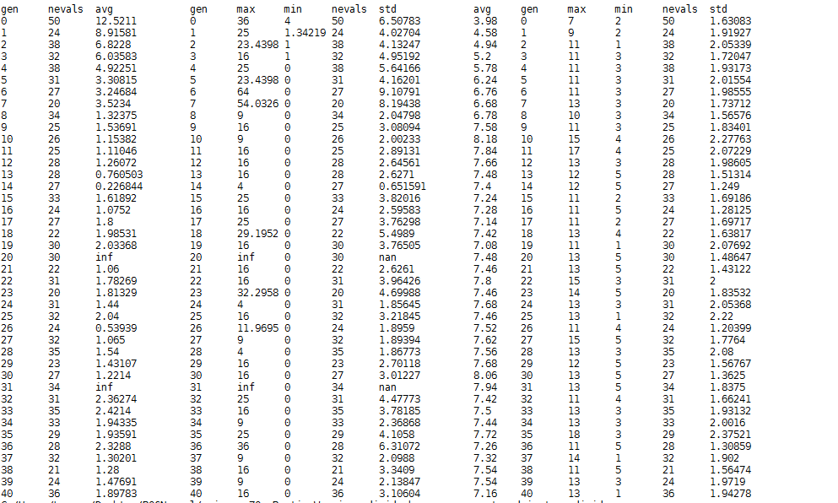

Population=100 cxp=0.3 mutpb=0.1 ngen=40

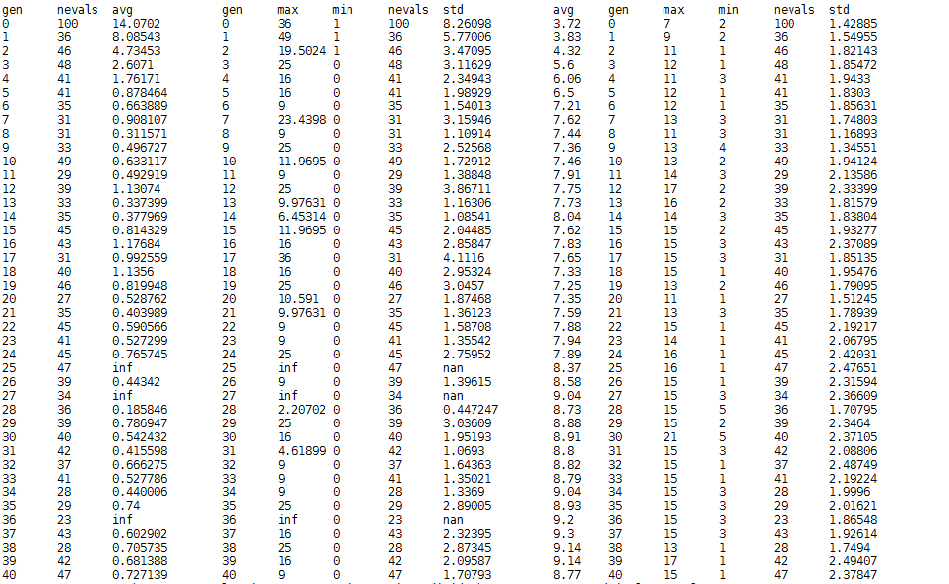Population=100 cxp=0.6 mutpb=0.1 ngen=40

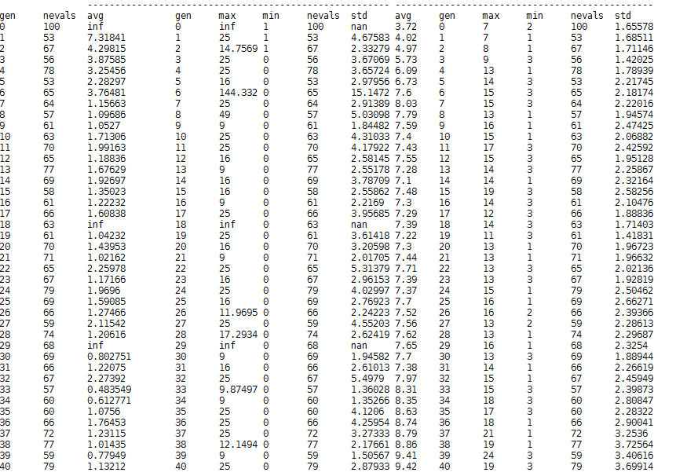

Population=100 cxp=0.8 mutpb=0.1 ngen=40

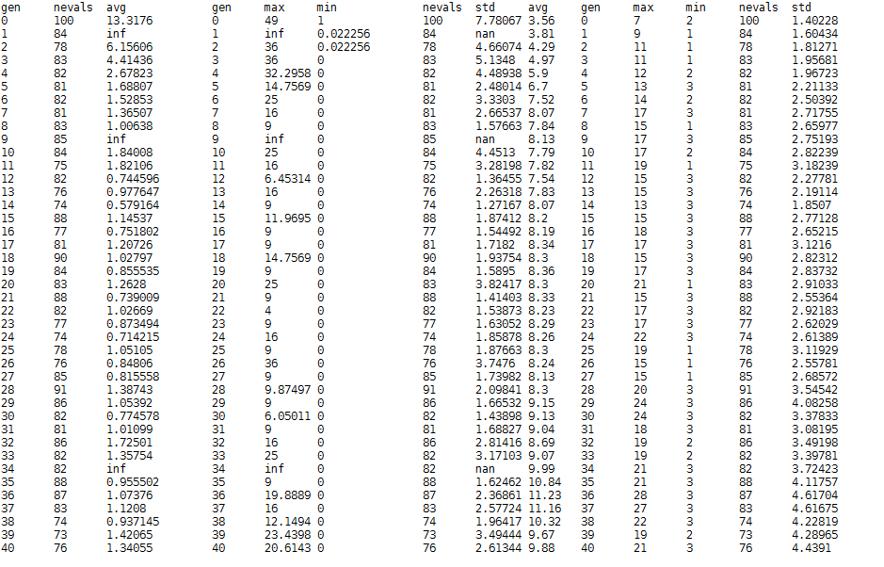Population=100 cxp=0.5 mutpb=0.3 ngen=40

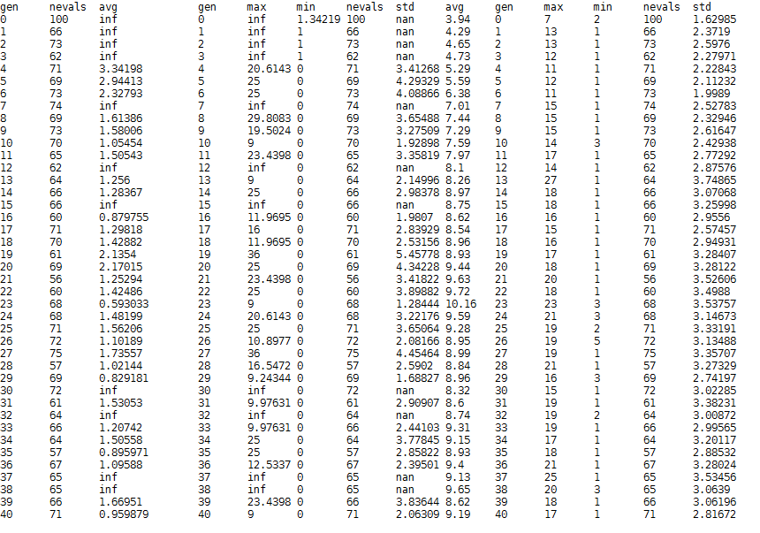

Population=100 cxp=0.5 mutpb=0.5 ngen=40

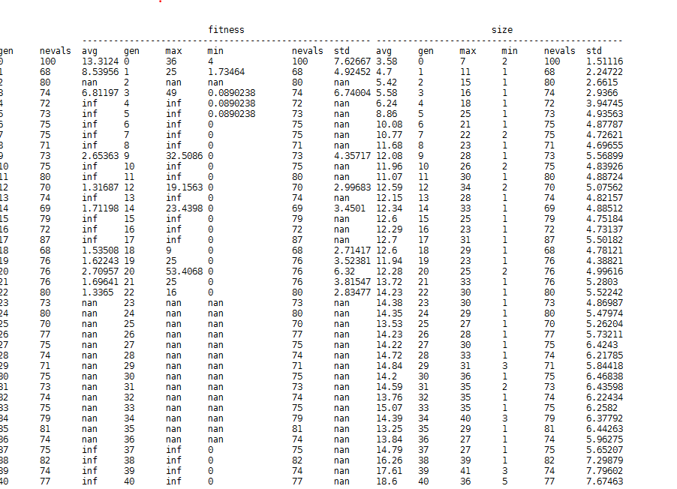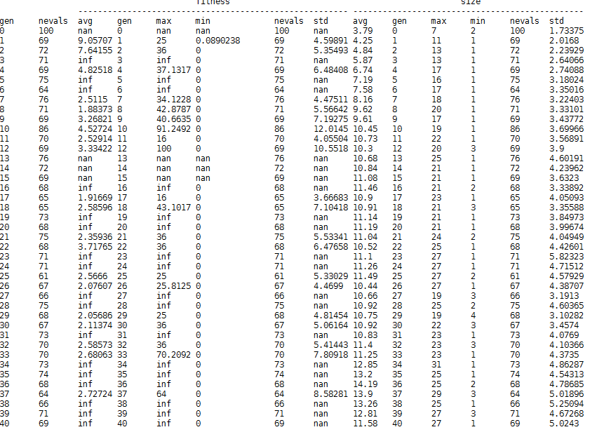Population=100 cxp=0.5 mutpb=0.4 ngen=40

Population=100 cxp=0.5 mutpb=0.1 ngen=30

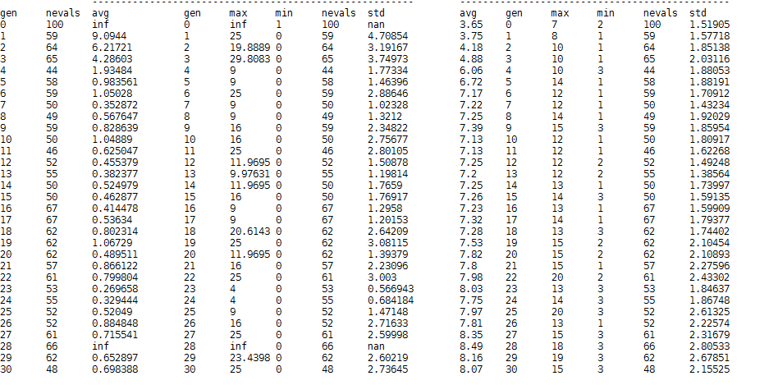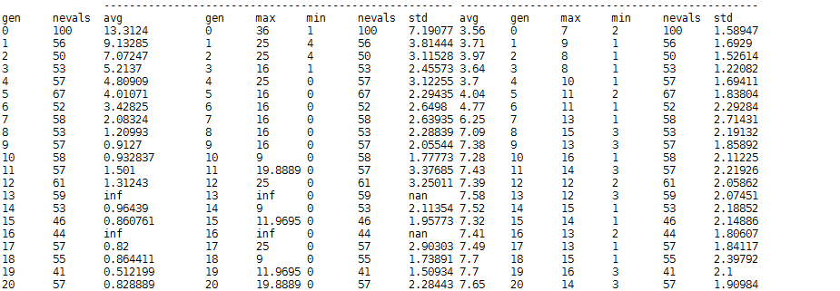Population=100 cxp=0.5 mutpb=0.1 ngen=30